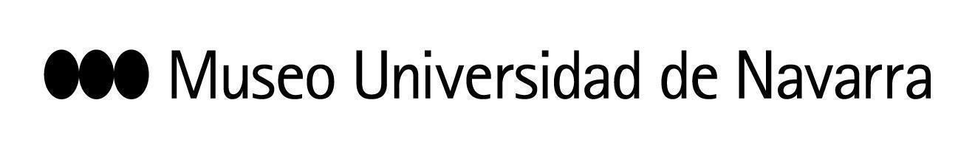

ARTE Y CIENCIA SE DAN LA MANO: EL MUSEO DE CIENCIAS UNIVERSIDAD DE NAVARRA Y EL MUN INAUGURAN LA EXPOSICIÓN ‘REAZIONE NERA. CAJAL Y EL IMPULSO NERVIOSO DE LA FOTOGRAFÍA’
La muestra, que podrá visitarse hasta el 16 de abril, se presenta como un laboratorio científico-artístico que lleva al visitante más allá del aspecto material de la fotografía para mostrarla como un organismo vivo
La propuesta se articula a partir de dibujos y microfotografías originales realizadas por Ramón y Cajal y una serie de piezas realizadas por los comisarios Martí Llorens y Rebecca Mutell
9 DE FEBRERO. RUEDA DE PRENSA:
10:30 h: convocatoria para medios televisivos. Patio Norte del Museo. Planta 0.
10:45 h: convocatoria para medios gráficos. Patio Norte del Museo. Planta 0.
11:00 h: rueda de prensa. Patio Norte del MUN. Intervienen los comisarios Martí Llorens y Rebecca Mutell junto a Ignacio López Goñi, director del Museo de Ciencias Universidad de Navarra y a Valentín Vallhonrat, director artístico del Museo Universidad de Navarra
En Pamplona, 8 de febrero 2023- El Museo de Ciencias Universidad de Navarra y el Museo Universidad de Navarra inauguran el 9 de febrero la exposición Reazione Nera. Cajal y el impulso nervioso de la fotografía, comisariada por los artistas Martí Llorens y Rebecca Mutell. Puede visitarse hasta el 16 de abril.
La muestra, ubicada en el Espacio José Ortiz Echagüe, abre al público una suerte de laboratorio científico-artístico en el que ciencia y arte se dan la mano. Busca llevar al visitante más allá del aspecto material de la fotografía y mostrarla como un organismo vivo, susceptible de ser estudiado a partir de su vida "orgánica".
La propuesta se estructura a partir de dibujos y microfotografías originales realizadas por el científico Santiago Ramón y Cajal y una serie de piezas realizadas para esta exposición por Llorens y Mutell a partir de sus propios archivos y fondos fotográficos. Los artistas y comisarios proponen adentrarse en ellas a través de la visión microscópica, descubrir sus "estructuras neuronales". La intención es suscitar la atención acerca de la estructura de la imagen fotográfica, su estructura física, más cercana, y también la imaginaria y conceptual.
El proyecto sugiere y traza vínculos entre el arte y la ciencia desde el fenómeno de la visión. Este nos habla de la luz, el movimiento y los impulsos que crean la estructura básica de lo que denominamos "fotografía". Toma su nombre de un descubrimiento realizado, a principios del siglo XX, por el científico Camilo Golgi, que pudo distinguir una tintura negra que permitía identificar las neuronas y su interacción: la Reazione Nera. Se trata de un proceso científico crucial para la neurociencia y para el trabajo de Ramón y Cajal, el mejor usuario de la “reacción negra”, ya que con ella fundamentó sus descubrimientos propios.
A lo largo de 2022, muchas han sido las instituciones que han conmemorado la figura de Ramón y Cajal. El Museo de Ciencias Universidad de Navarra, en colaboración con el Museo Universidad de Navarra programan esta muestra que conmemora y agradece su excepcional trabajo desde el ámbito del arte y la ciencia, en este caso a través de la fotografía.
CONTACTO PRENSA MUSEO:
Leire Escalada / lescalada@unav.es / museo.unav.edu / 948 425600-Ext. 802545

